上海市2017年度全国出版专业技术人员职业资格考试
报 名 流 程

今年，上海新闻出版教育培训中心推出“出版职业资格考前移动学习平台”，考生经平台注册后可免费使用（试用版）学习平台。若参加面授培训，其学习账号将自动升级为“学习版”，在线学习时间不限。考生可以借助移动设备(手机或iPad等)在线学习。

1.注册“移动学习平台”
◆ 注册方式一
手机扫描 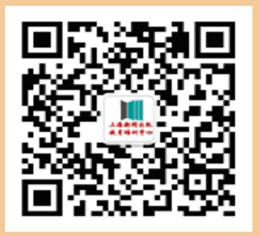，关注培训中心微信公众号（pxzx2015）→自助学习→职业资格培训→完成考生注册
◆ 考生注册方式二
考生用手机上浏览器或微信扫描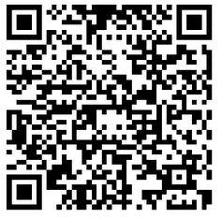，进入注册页面完成考生注册

2. 现场报考审核确认
1. 网络报名表（考中级须单位盖章），现场审核后上交
2. 身份证、学历证、上海居住证（非本市户籍提供）等原件及上交复印件，单独报考一科者还须提供“专业工作经历表”（单位盖章）

3. 培训信息填写、审核、开通：参加培训的考生填写“培训登记表”，现场支付费用后，经工作人员审核由其开通“正式版”移动学习平台。
4. 考试教材购付：考生现场可购买（部分）考试用教材购买付费（教材有限）。
5. 友情提醒：凡要求开具培训或教材发票的考生，请现场提供企业纳税人识别号或统一社会信用代码。

培训日程安排【授课地点：上海新闻出版教育培训中心（钦州南路81号出版大楼）】
- 中级（常规）培训
每周三授课：8/23、8/30、9/6、9/13、9/20、9/22、9/27、9/29、10/2
每周六授课：8/19、8/26、9/2、9/9、9/16、9/19、9/23、9/26、10/1
2. 中级（冲刺）培训
授课时间：9/18（周一）、9/21（周四）、9/24（周日）、9/28、（周四）、9/30（周六）
3. 初级培训
全程培训每周六授课，时间：8/19、8/26、9/2、9/9、9/16、9/23、10/1；冲刺培训为9月4个周六培训

